Obec Semčice Vás zve na zábavné posezení Jany Chládkové s Janem Rosákem a Ondřejem Kepkou 15.11.2024 od 18.00 do hasičárny v Semčicích.

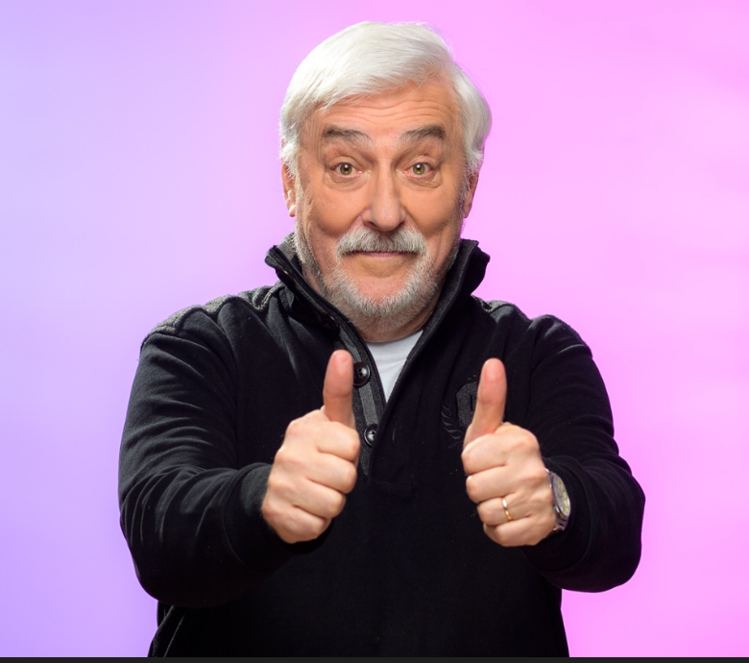
Vstupné: 150 Kč
Předprodej vstupenek od 21.10.2024 na obecním úřadě v úředních hodinách.
Vstup na sál bude umožněn v 17.30 hodin!

